Российская Федерация

Самарская область

муниципальный район Волжский

СОБРАНИЕ ПРЕДСТАВИТЕЛЕЙ СЕЛЬСКОГО ПОСЕЛЕНИЯ Лопатино

ТРЕТЬЕГО созыва

РЕШЕНИЕ

от 17 мая 2017 года № 71 с. Лопатино

О внесении изменений в Правила землепользования и застройки сельского поселения Лопатино муниципального района Волжский Самарской области

В соответствии со статьей 33 Градостроительного кодекса Российской Федерации, пунктом 20 части 1, частью 3 статьи 14 Федерального закона
от 06.10.2003 № 131-ФЗ «Об общих принципах организации местного самоуправления в Российской Федерации», с учетом заключения о результатах публичных слушаний по проекту изменений в Правила землепользования и застройки сельского поселения Лопатино муниципального района Волжский Самарской области от 12.05.2017г., Собрание представителей сельского поселения Лопатино муниципального района Волжский Самарской области решило:
1. Внести изменения в Карту градостроительного зонирования сельского поселения Лопатино муниципального района Волжский Самарской области, входящую в состав Правил землепользования и застройки сельского поселения Лопатино муниципального района Волжский Самарской области, утвержденных решением Собрания представителей сельского поселения Лопатино муниципального района Волжский Самарской области от 25.12.2013 № 112, согласно приложению №1 - №4 к настоящему решению.
2. Официально опубликовать настоящее решение в газете «Волжская новь» в течение десяти дней со дня его принятия.
3. Настоящее решение вступает в силу со дня его официального опубликования.

Глава сельского поселения Лопатино

муниципального района Волжский

Самарской области В.Л. Жуков

Председатель Собрания представителей

сельского поселения Лопатино
муниципального района Волжский
Самарской области А.И. Андреянов

Приложение №1
к решению Собрания
представителей сельского
поселения Лопатино
муниципального района
Волжский Самарской области
от 17.05.2017г. № 71

Изменения
в Карту градостроительного зонирования сельского поселения Лопатино муниципального района Волжский Самарской области (М 1:5 000)
и в Карту градостроительного зонирования сельского поселения Лопатино муниципального района Волжский Самарской области (М 1:25 000)

Карта градостроительного  зонирования поселка Придорожный (фрагмент) | Карта градостроительного  зонирования поселка Придорожный  (фрагмент в редакции изменений)
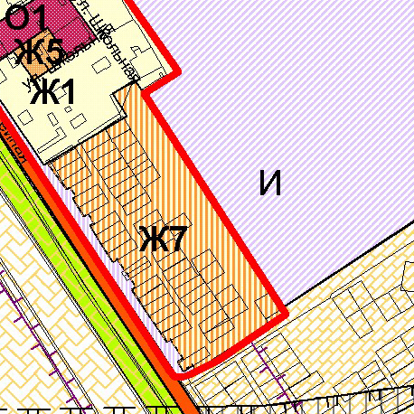 | 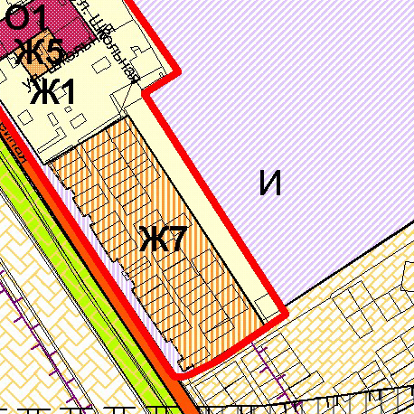

Изменения:

Изменение градостроительного зонирования территории, расположенной в северо-восточной части кадастрового квартала 63:17:0603003, общей площадью 1,36 га, с территориальной зоны Ж7 «Зона садоводства и дачного хозяйства» на территориальную зону Ж1 «Зона застройки индивидуальными жилыми домами».

Приложение №2
к решению Собрания
представителей сельского
поселения Лопатино
муниципального района
Волжский Самарской области
от 17.05.2017г. № 71

Изменения
в Карту градостроительного зонирования сельского поселения Лопатино муниципального района Волжский Самарской области (М 1:5 000)
и в Карту градостроительного зонирования сельского поселения Лопатино муниципального района Волжский Самарской области (М 1:25 000)

Карта градостроительного зонирования НПС поселка «Дружба»
(фрагмент)
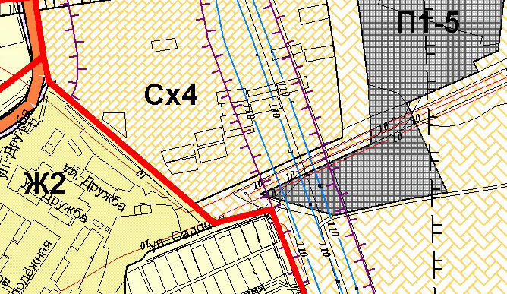
Карта градостроительного зонирования поселка НПС «Дружба»
(фрагмент в редакции изменений)
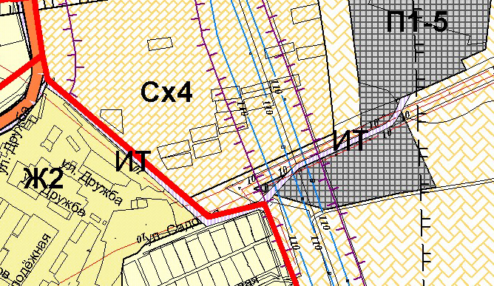
Изменения:
Изменение градостроительного зонирования в отношении земельного участка с кадастровым номером 63:17:0000000:5063, расположенного по адресу: Самарская область, Волжский район, с. Лопатино, участок б/н, общей площадью 8514 кв.м., с территориальных зон Ж1 «Зона застройки индивидуальными жилыми домами», Ж2 «Зона застройки малоэтажными жилыми домами», П1 «Производственная зона» (подзона П1-5 «Подзона производственных и коммунально-складских объектов №5»), Сх4 «Зона садоводства» на территориальную зону ИТ «Зона инженерной и транспортной инфраструктуры»;
Приложение №3
к решению Собрания
представителей сельского
поселения Лопатино
муниципального района
Волжский Самарской области
от 17.05.2017г. № 71

Изменения
в Карту градостроительного зонирования сельского поселения Лопатино муниципального района Волжский Самарской области (М 1:5 000)
и в Карту градостроительного зонирования сельского поселения Лопатино муниципального района Волжский Самарской области (М 1:25 000)

Карта градостроительного  зонирования поселка Придорожный  (фрагмент) | Карта градостроительного  зонирования поселка Придорожный  (фрагмент в редакции изменений)
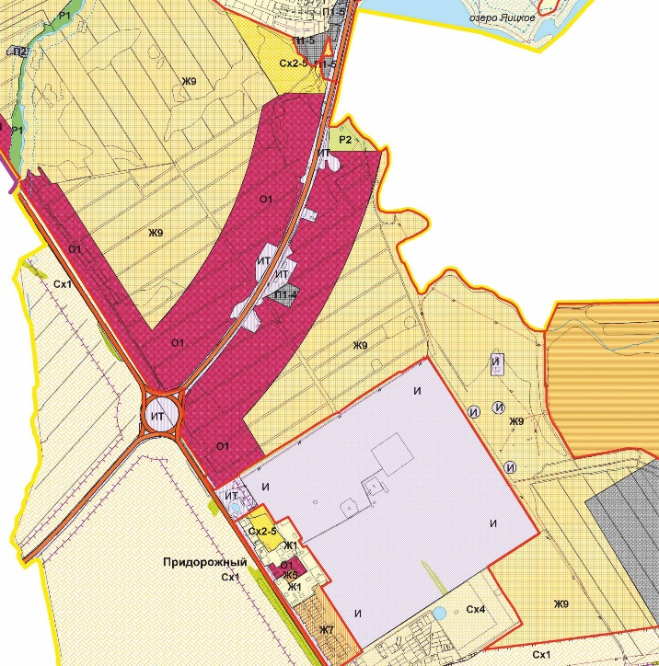 | 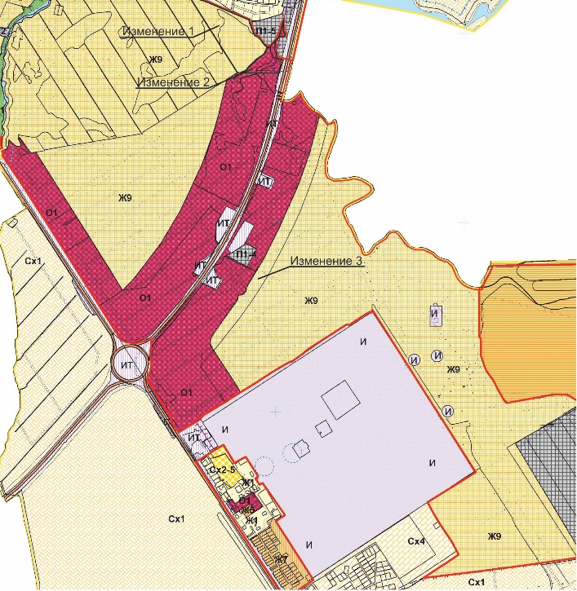
Изменения:

1. Изменение зонирования территории, расположенной в границах поселка Придорожный в южной части кадастрового квартала 63:17:0603001, общей площадью 8,96 га, с территориальной зоны Сх2 «Зона, занятая объектами сельскохозяйственного назначения» (Подзона Сх2-5 «Подзона, занятая объектами сельскохозяйственного назначения №5») на территориальную зону Ж9 «Зона «Южный город»;
2. Изменение зонирования территории, расположенной в границах поселка Придорожный в южной части кадастрового квартала 63:17:0603001, общей площадью 1,77 га, с территориальной зоны Сх2 «Зона, занятая объектами сельскохозяйственного назначения» (Подзона Сх2-5 «Подзона, занятая объектами сельскохозяйственного назначения №5») на территориальную зону О1 «Зона делового, общественного и коммерческого, социального и коммунально-бытового назначения»;
3. Изменение границы зоны Ж9 «Зона «Южный город» и границы зон О1 «Зона делового, общественного и коммерческого, социального и коммунально-бытового назначения», ИТ «Зона инженерной и транспортной инфраструктуры», Р2 «Зона природного ландшафта», расположенных в границах поселка Придорожный в южной части кадастрового квартала 63:17:0603002, в соответствии с проектом планировки территории;

Приложение №4
к решению Собрания
представителей сельского
поселения Лопатино
муниципального района
Волжский Самарской области
от 17.05.2017г. № 71

Изменения
в Карту градостроительного зонирования сельского поселения Лопатино муниципального района Волжский Самарской области (М 1:5 000)
и в Карту градостроительного зонирования сельского поселения Лопатино муниципального района Волжский Самарской области (М 1:25 000)

Карта градостроительного  зонирования поселка Новоберезовский  (фрагмент) | Карта градостроительного  зонирования поселка Новоберезовский  (фрагмент в редакции изменений)
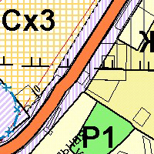 | 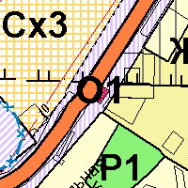

Изменения:
Изменение территориальной зоны земельного участка с кадастровым номером 63:17:1202002:1043, расположенного по адресу: Самарская область, Волжский р-он, п. Новоберезовский, участок б/н, общей площадью 300 кв.м., с территориальной зоны ИТ «Зона инженерной и транспортной инфраструктуры» на территориальную зону О1 «Зона делового, общественного и коммерческого, социального и коммунально-бытового назначения».

